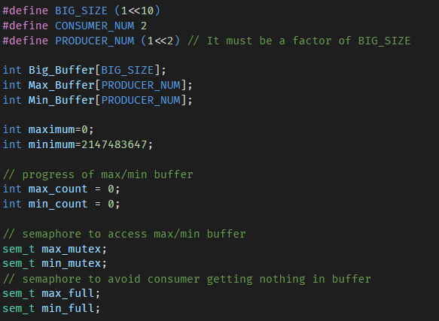

**max_count:**

讓Producer看要放max buffer的哪裡

**min_count:**

讓Producer看要放min buffer的哪裡

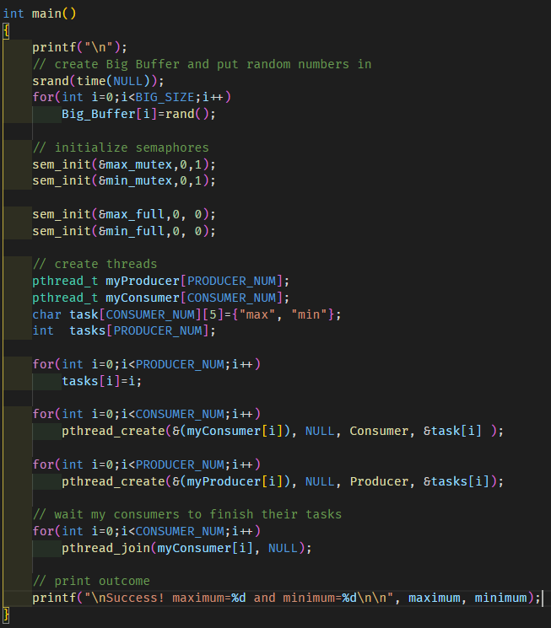

1. 先放亂數進big buffer
2. 初始化各種semaphores
3. 設定任務屬性:
   1. producer: tasks確定找的範圍
   2. consumer: task確定要維護的值(max、min
4. 建立threads
   1. 建立consumer
   2. 建立producer
5. 等consumer完成(pthread_join)
6. 印出結果

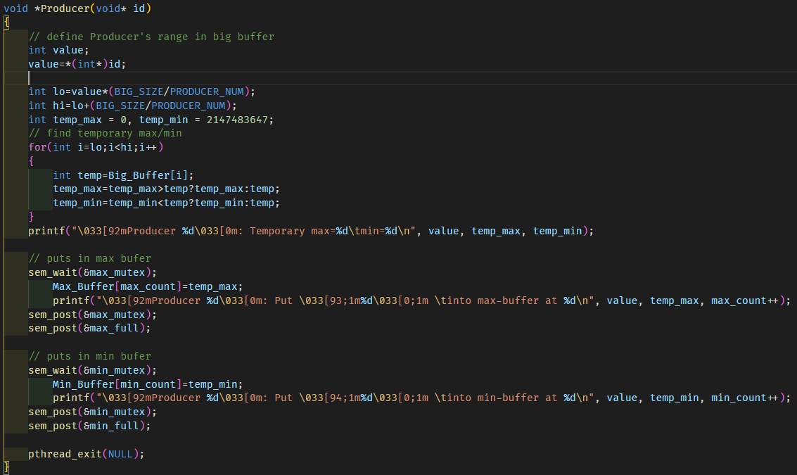

建立Producer，然後找，找完放，放完退出

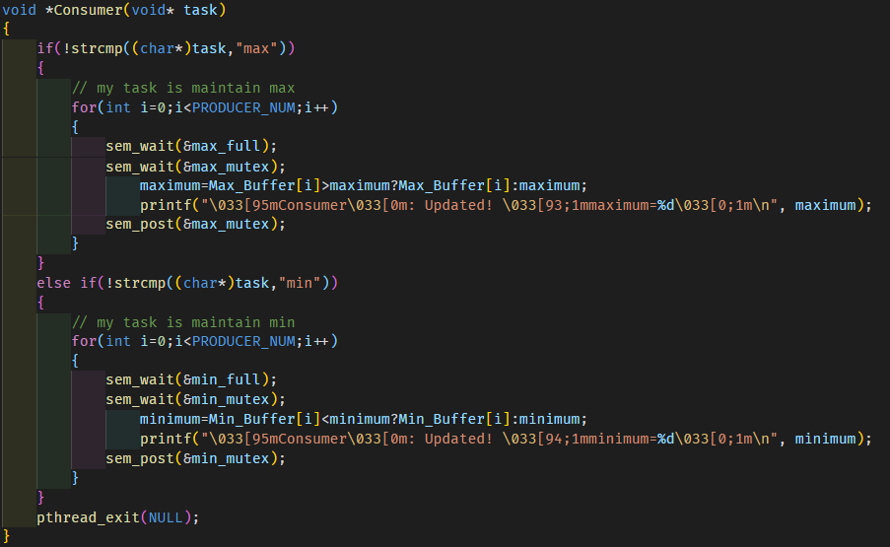

依據task決定要maintain maximum/minimum

